**Почему слой-маска лучше, чем ластик в Adobe Photoshop**

[Содержание](https://photoshop-master.ru/)

[**Сохранить**](https://ru.pinterest.com/pin/create/button/?guid=7o7iPXr4bUKV-1&url=https%3A%2F%2Fphotoshop-master.ru%2Flessons%2Fbasics_a%2F228-pochemu-sloy-maska-luchshe-chem-lastik-v-adobe-photoshop.html&media=https%3A%2F%2Fimg.photoshop-master.ru%2F%2Farticles%2Fart228%2F1.jpg&description=%D0%9F%D0%BE%D1%87%D0%B5%D0%BC%D1%83%20%D1%81%D0%BB%D0%BE%D0%B9-%D0%BC%D0%B0%D1%81%D0%BA%D0%B0%20%D0%BB%D1%83%D1%87%D1%88%D0%B5%2C%20%D1%87%D0%B5%D0%BC%20%D0%BB%D0%B0%D1%81%D1%82%D0%B8%D0%BA%20%D0%B2%20Adobe%20Photoshop%20%2F%20%D0%A4%D0%BE%D1%82%D0%BE%D1%88%D0%BE%D0%BF-%D0%BC%D0%B0%D1%81%D1%82%D0%B5%D1%80)[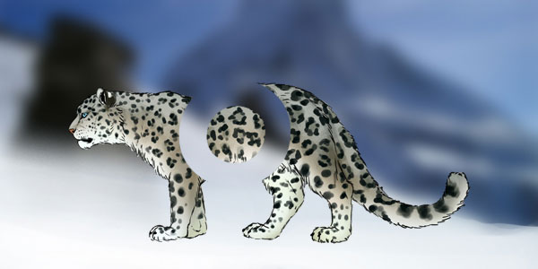](https://img.photoshop-master.ru/articles/art228/1.jpg)

Во многих моих уроках вы могли встретить такую команду: «Удалите часть изображения с помощью **Слой-Маски https://photoshop-master.ru/lessons/tools/mask.png (Layer Mask)** или используя инструмент **Ластик https://photoshop-master.ru/lessons/tools/eraser.png (Eraser Tool)**».

Так как вы новичок, вы конечно выберите **Ластик**, потому что уже знаете, как им пользоваться, а вот **Слой-Маска** будет звучать для вас как какая-то сложная профессиональная техника. Правда состоит в том, что использование **Слой-Маски** мало чем отличается от использования **Ластика**, но она дает больше возможностей и позволит вам сэкономить много времени.

Единственное преимущество **Ластика** состоит в том, что он заменяет  "реальный ластик", с которым вы уже знакомы. Но зачем ограничивать себя заменой традиционного инструмента при работе в цифровом формате?

Предлагаю вам ознакомиться с этим легким уроком, чтобы понять, как вы можете использовать Фотошоп и его инструменты для своих идей. Откройте для себя новый тип ластика, который позволит вам стирать изображение без каких-либо потерь!

[**Скачать архив с материалами к уроку**](https://photoshop-master.ru/articles/basics_a/228-pochemu-sloy-maska-luchshe-chem-lastik-v-adobe-photoshop.html?download=81aaff6c6ce83e9ab577918368bb7910)

**Почему Ластик не всегда удобно использовать**

Давайте представим очень простую ситуацию, где вы могли воспользоваться Ластиком. К примеру, вы нарисовали набросок снежного барса:

[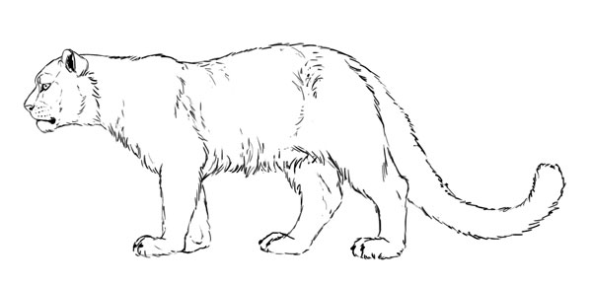](https://img.photoshop-master.ru/articles/art228/2.jpg)

**Ластик**

Смотря на набросок, вы замечаете, что хвост снежного барса слишком длинный. Поэтому с помощью **Ластика** https://photoshop-master.ru/lessons/tools/eraser.png вы стираете конец хвоста.

[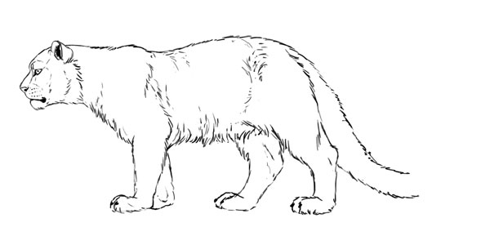](https://img.photoshop-master.ru/articles/art228/3.jpg)

Изучив пропорции тела снежного барса, вы выясняете, что у этих животных на самом деле непропорционально длинные хвосты.

И чтобы вернуть изначальный вид наброску, вы можете выбрать одно из предложенных решений:

* Использовать команду **Undo** (Отменить) нажав комбинацию клавиш Ctrl+Z столько раз, сколько понадобится для возврата к изначальному состоянию.
* Закрыть файл не сохраняя последние изменения, после открыть его заново, чтобы увидеть изначальный вариант наброска.
* Заново нарисовать хвост.

Первое решение отлично работает, но только если у вас достаточное количество действий истории (чем их больше, тем медленнее будет работать Фотошоп), а так же, если помимо стирания хвоста вы не сделали других изменений в наброске. Второе решение будет работать, только если вы сохранили набросок, перед тем как стереть хвост. А третье решение может отнять у вас много времени.

**Слой-Маска**

Если вместо этого использовать **Слой-Маску** https://photoshop-master.ru/lessons/tools/mask.png, то вы смогли бы стереть большую часть хвоста, как на рисунке:

[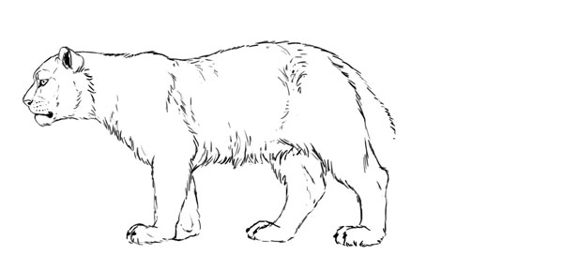](https://img.photoshop-master.ru/articles/art228/4.jpg)

Вы даже можете использовать этот «анти-ластик», что бы вернуть те части, которые удалили, даже после того как закрыли, а потом открыли файл снова!

[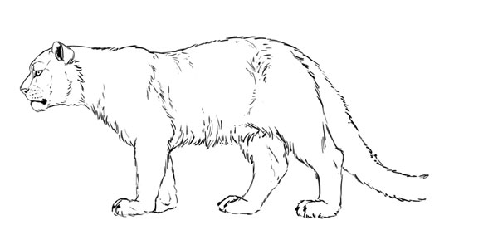](https://img.photoshop-master.ru/articles/art228/5.jpg)

[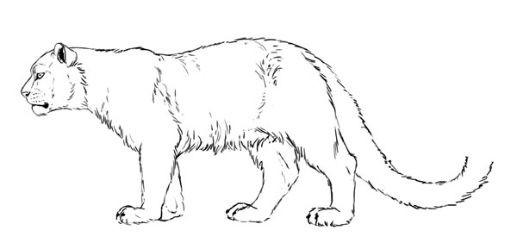](https://img.photoshop-master.ru/articles/art228/6.jpg)

Это похоже на волшебство, не так ли? Давайте посмотрим, как этого достичь!

**Как использовать Слой-Маску**

Вы можете скачать данный файл, чтобы пошагово выполнить урок:

[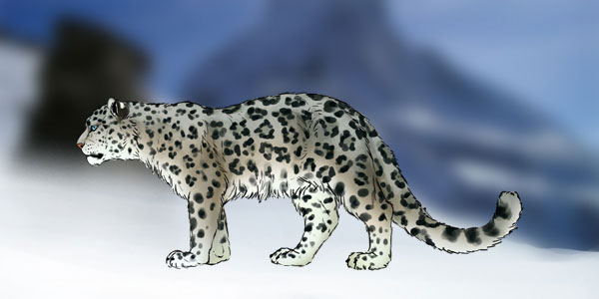](https://img.photoshop-master.ru/articles/art228/7.jpg)

**Шаг 1**

Чтобы воспользоваться **Слой-Маской**, вам нужно изначально выбрать слой с изображением снежного барса.

[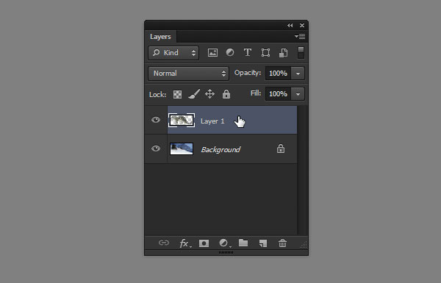](https://img.photoshop-master.ru/articles/art228/8.jpg)

**Шаг 2**

Нажмите на значок **Add Layer Mask**https://photoshop-master.ru/lessons/tools/mask.png (Добавить слой-маску).

[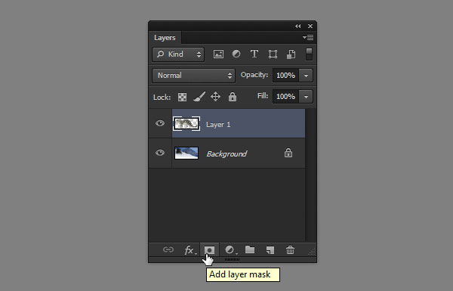](https://img.photoshop-master.ru/articles/art228/9.jpg)

На палитре слоев, рядом с миниатюрой слоя, появится миниатюра белой слой-маски.

[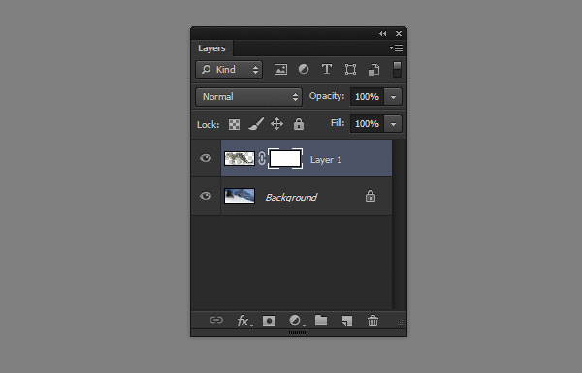](https://img.photoshop-master.ru/articles/art228/10.jpg)

**Шаг 3**

Обратите внимание на то, что вы можете выбрать для работы один из двух слоев. Это очень важно, так как вы можете их перепутать из-за того, что они находятся рядом. Если вы выберите одни из слоев, то все что вы нарисуете, будет отображаться на миниатюре слоя.

[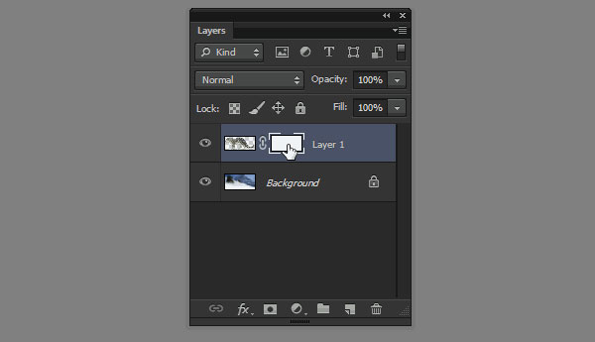](https://img.photoshop-master.ru/articles/art228/11.jpg)

**Шаг 4**

Убедитесь, что вы выбрали именно слой-маску. Выберите круглую кисть черного цвета и нарисуйте большую точку прямо в середине тела снежного барса.

[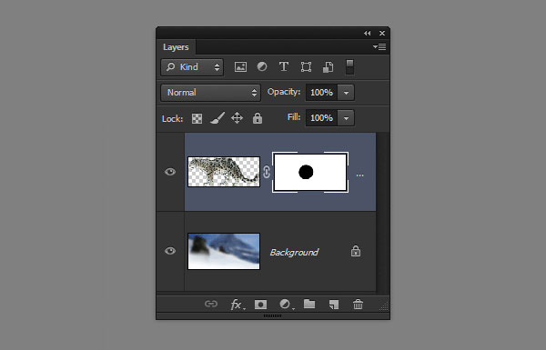](https://img.photoshop-master.ru/articles/art228/12.jpg)

Видите, что происходит? Когда вы выбираете миниатюру слой-маски, вы с помощью черного цвета можете стирать любую часть изображения (на том слое, над которым вы работаете).

[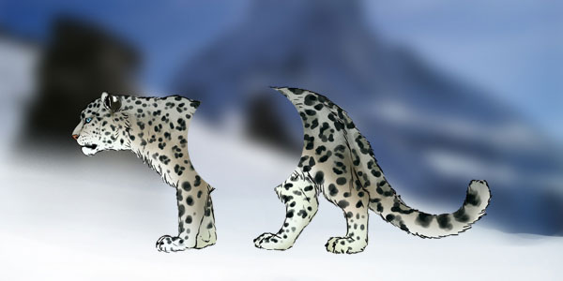](https://img.photoshop-master.ru/articles/art228/13.jpg)

**Шаг 5**

Теперь нужно выбрать белый цвет и с помощью кисти нарисовать белую точку внутри черной.

[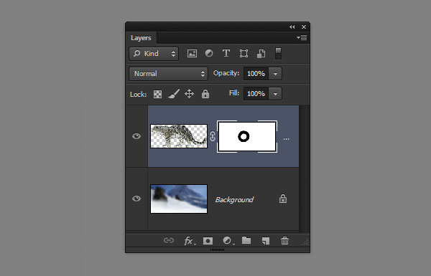](https://img.photoshop-master.ru/articles/art228/14.jpg)

Видите, часть изображения вернулось! Вот так работает наш анти-ластик!

[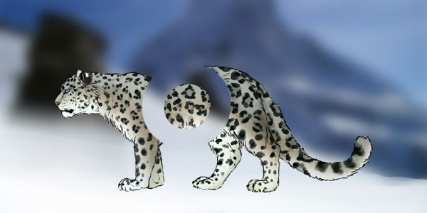](https://img.photoshop-master.ru/articles/art228/15.jpg)

**Шаг 6**

На данный момент вы видите сам эффект слой-маски. Чтобы увидеть саму маску нужно нажать клавишу « \ ». Красным цветом будет показана область черной точки.

[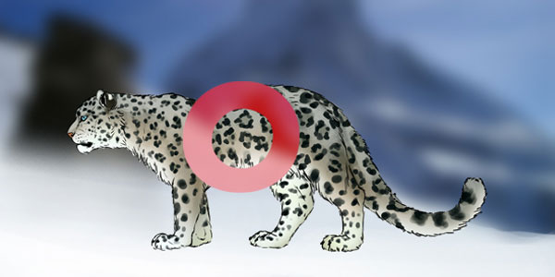](https://img.photoshop-master.ru/articles/art228/16.jpg)

**Шаг 7**

Что бы вернуть все обратно, вам нужно взять кисть белого цвета и на слой-маске зарисовать черную точку.

[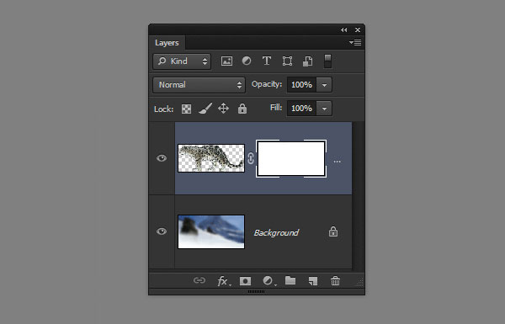](https://img.photoshop-master.ru/articles/art228/17.jpg)

**Шаг 8**

Как вы уже заметили, что с помощью черного цвета мы можем делать изображение прозрачным, а белый цвет поможет восстановить непрозрачность рисунка. Вы так же можете использовать и серые оттенки – чем темнее оттенок серого цвета, тем прозрачнее будет эффект маски.

[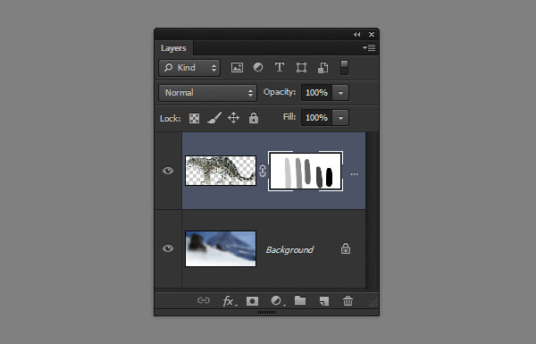](https://img.photoshop-master.ru/articles/art228/18.jpg)

[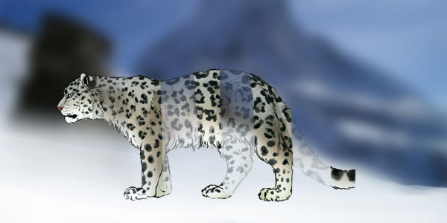](https://img.photoshop-master.ru/articles/art228/19.jpg)

**Шаг 9**

Давайте воспользуемся этой техникой, чтобы скрыть лапы снежного барса под снегом. Выберите слой-маску и с помощью мягкой черной кисти пройдитесь по лапам снежного барса.

[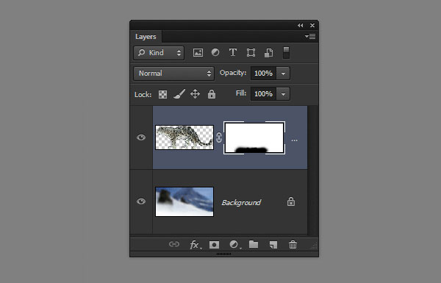](https://img.photoshop-master.ru/articles/art228/20.jpg)

[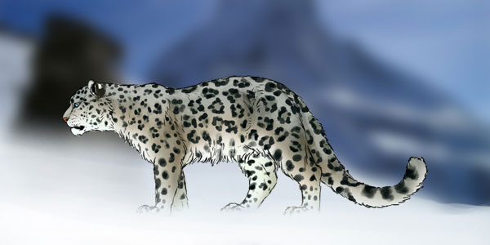](https://img.photoshop-master.ru/articles/art228/21.jpg)

Вы можете менять размер кисти на свое усмотрение, чтобы получить нужный эффект:

[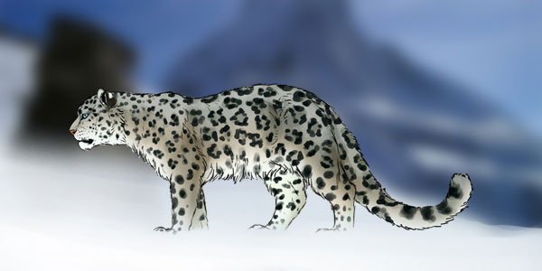](https://img.photoshop-master.ru/articles/art228/22.jpg)

**Шаг 10**

Если вы наведете курсор на миниатюру слой-маски и нажмете правую кнопку мышки, то перед вами появится контекстное меню. В этом меню нам нужно только первые три пункта:

1. **Disable Layer Mask** (Выключить слой-маску) – выключает эффект маски так, чтобы вы увидели исходное изображение. Вы можете пользоваться этим в любое время.
2. **Delete** **Layer** **Mask**  (Удалить слой-маску) – позволит вам удалить маску целиком, при этом исходное изображение останется без изменений.
3. **Apply Layer Mask**(Применить слой-маску) – позволит вам объединить эффект слой-маски с изображением. При этом сама маска исчезнет, а изображение останется уже с изменениями.

[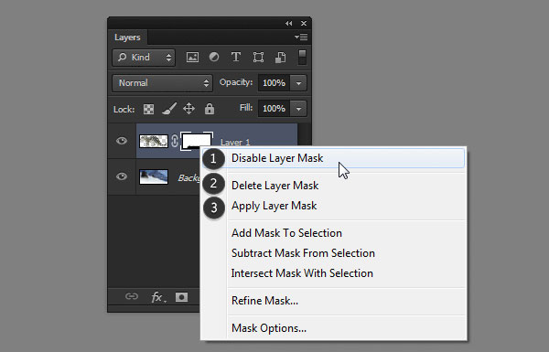](https://img.photoshop-master.ru/articles/art228/23.jpg)

**Шаг 11**

Если вы хотите сделать копию изображения со слой-маской, вам нужно будет скрыть другие слои и воспользоваться **Copy** **Merged** (нажав комбинацию клавиш Ctrl-Shift-C). Если вы воспользуетесь обычным способом копирования, то скопируете исходное изображение полностью без изменений.

[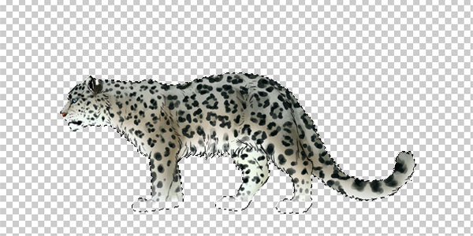](https://img.photoshop-master.ru/articles/art228/24.jpg)

**Когда лучше использовать Слой-Маску**

Несмотря на то, что **Слой-Маска**отличный инструмент, ей не следует пользоваться каждый раз, когда вы хотите стереть какую-то часть изображения. Если вы рисуете набросок, то более быстрым и эффективным вариантом будет использование **Ластика**для того, чтобы что-то стереть. Так же, если при этом вы периодически делаете несколько копий слоя с наброском, чтобы в любой момент могли их исправить.

**Слой-Маску** лучше использовать при работе с большими изображениями, к примеру, обработка фотографий или цифровая живопись.

**Смешиваем изображение вместе**

С помощью **Слой-Маски**вы сможете добиться мягкого смешивания между изображениями.  В отличии от **Ластика**, со **Слой-Маской** вы получите больше возможностей в ее настройке при работе с изображением.

[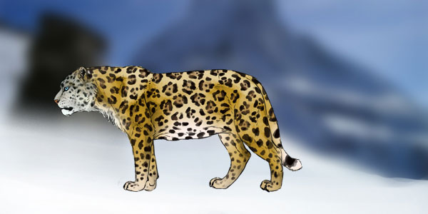](https://img.photoshop-master.ru/articles/art228/25.jpg)

**Частичное применение текстуры**

Когда вы применяете текстуру к объекту, то иногда вам нужно использовать только ее небольшую часть. При помощи слой-маски вы сможете убрать те части текстуры, которые вам не нужны.

[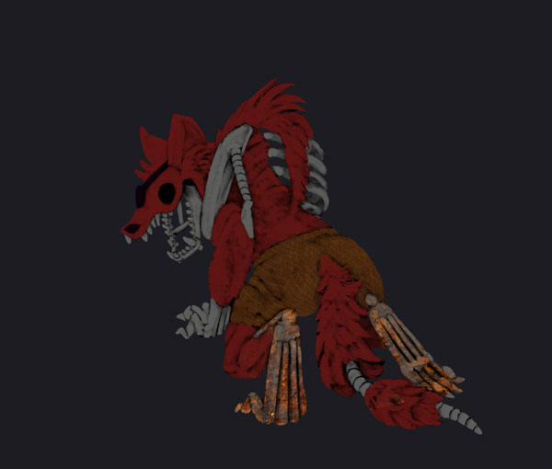](https://img.photoshop-master.ru/articles/art228/26.jpg)

**Прорисовка света и тени**

Новички часто рисуют свет и тень отдельно, но правда в том, что тень является только отсутствием света. В цифровой живописи вы можете затемнить все изображение, а затем с помощью **Слой-Маски** осветлить нужные вам участки.

[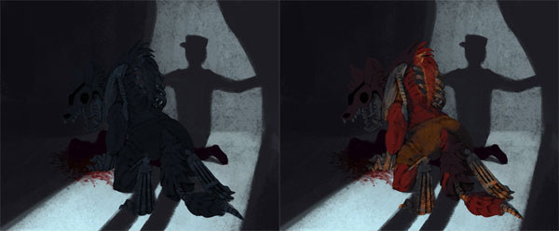](https://img.photoshop-master.ru/articles/art228/27.jpg)

**Корректирующие слои**

Так же вы могли заметить, что все корректирующие слои имеют собственные слой-маски. Вы можете использовать тот же самый механизм, чтобы применить корректирующий слой только к нужной части изображения.

[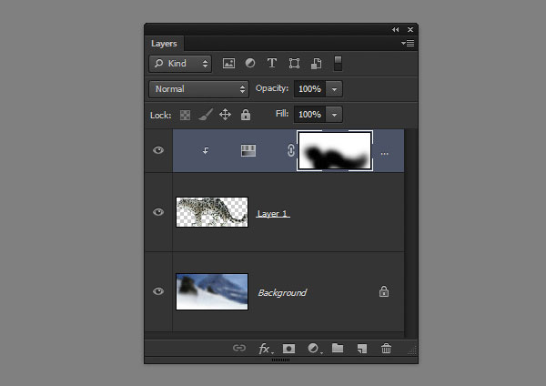](https://img.photoshop-master.ru/articles/art228/28.jpg)

[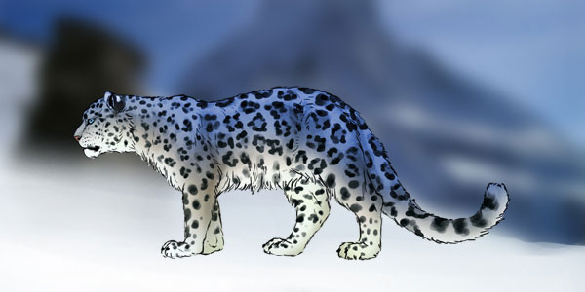](https://img.photoshop-master.ru/articles/art228/29.jpg)

**Это все!**

Фотошоп имеет множество разных инструментов, о которых вы не догадывались, но как только вы о них узнаете, они становятся для вас очень полезными и эффективными, нежели их более простые аналоги.

Слой-Маска является одним из таких инструментов, но я уверена, что для вас это уже не магия!